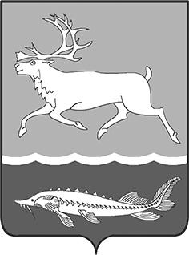
МУНИЦИПАЛЬНОЕ ОБРАЗОВАНИЕ
«СЕЛЬСКОЕ ПОСЕЛЕНИЕ КАРАУЛ»
ТАЙМЫРСКОГО ДОЛГАНО-НЕНЕЦКОГО МУНИЦИПАЛЬНОГО РАЙОНА

ГЛАВА СЕЛЬСКОГО ПОСЕЛЕНИЯ КАРАУЛ

ПОСТАНОВЛЕНИЕ

от «30» ноября 2017г. № 18-П

О поощрении жителя сельского поселения Караул

На основании Положения «О наградах и поощрениях муниципального образования «Сельское поселение Караул», утвержденного Решением Совета сельского поселения Караул от 28.03.2007г. № 112, за многолетний и добросовестный труд в здравоохранении, заботу о здоровье населения, повышение качества медицинского обслуживания:

ПОСТАНОВЛЯЮ:

- Поощрить Почетной грамотой Главы сельского поселения Караул:
- Виховскую Оксану Владиславовну, палатную медсестру КГБУЗ «ТМРБ» Караульская участковая больница;
- Вр.и.о. Начальника финансового отдела Администрации сельского поселения Караул (Колупаев А.В.) профинансировать расходы на мероприятие в сумме 1000 (одна тысяча) рублей, главному бухгалтеру муниципального казенного учреждения «Центр по обеспечению хозяйственного обслуживания» сельского поселения Караул (Адельгужиной Р.А.) выдать денежные средства в подотчет Гмырко Е.П.
3. Контроль за выполнением данного постановления оставляю за собой.

Глава сельского поселения Караул Д.В. Рудник

